УВАЖАЕМЫЕ РОДИТЕЛИ!
Мы рады нашей встрече с Вами!
Речевое развитие

Сегодня мы хотим предложить Вам побеседовать с ребёнком на тему: «К нам пришла весна». В ходе нашего занятия малыш научится связно отвечать на вопросы, составлять короткий рассказ. Подбирать к словам определения. Так же поможем понять смысл загадок, и находить отгадку. В результате чего, ребёнок получит много положительных эмоций!

Предложите ребёнку отгадать загадку:
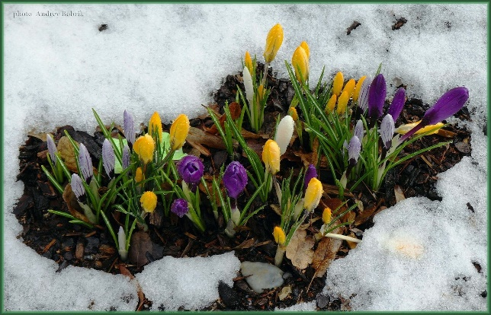
Тает снежок.
Ожил лужок.
День прибывает.
Когда это бывает?
(Весной)

Я раскрываю почки
в зеленые листочки,
Деревья одеваю,
Посевы поливаю.
Движения полна,
Зовут меня...
(Весна)

Побеседуйте с ребёнком, о том, как с приходом весны изменилась жизнь диких животных и растений! Что с ними произошло? (Поменяли зимние шубки на летние). Зайчик был зимой белый, а весной ... (серый). Также весной распускаются цветы.
- А ты знаешь, что цветы похожи чем-то на людей? Ночью цветы засыпают, и лепестки закрываются, а утром цветы просыпаются, раскрывают свои лепестки, как наши глазки.
- Придумай разные слова про цветы. Какие у нас цветы? (Большие, маленькие, красные, желтые, синие, белые, красивые, яркие, разноцветные, прекрасные, очаровательные). Давай понюхаем цветы. Подышим их ароматом.

Дыхательная гимнастика (имитируем и проговариваем слова).
(Ребенок нюхает, как пахнут цветы).
- Вдруг подул ветер. Как шумит ветер? (Ш-ш-ш, ш-ш-ш).
- Цветы наклонились в одну сторону, потом в другую.
- Ветер стал еще сильнее дуть, цветы закружились. (У-у-у, у-у-у).
- И опять ветер стал тихим, зашумел. (Ш-ш-ш, ш-ш-ш).
- Увидели красивые цветы разные насекомые.
- Сначала прилетели комарики. Запищали. (З-з-з, з-з).
- А потом прилетели жуки, зажужжали. (Ж-ж-ж, ж-ж-ж).
- А потом прилетели бабочки. Они тихо посидели на цветах... и улетели.

Попросите ответить на вопросы:
- Скажи, кто возвращается к нам весной из теплых стран? (Птицы). А чем птички питаются? (Жучками, червяками).
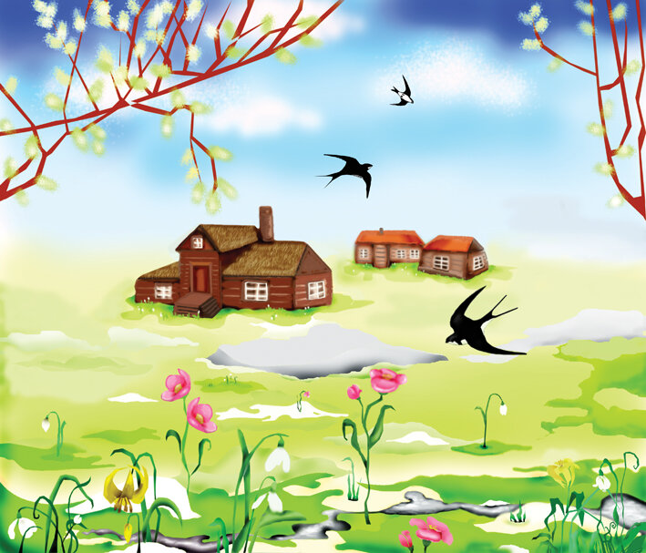
- Значит, и насекомые проснулись весной. Ты уже видел(а) каких - нибудь насекомых, расскажите о них. (Ответ ребёнка).

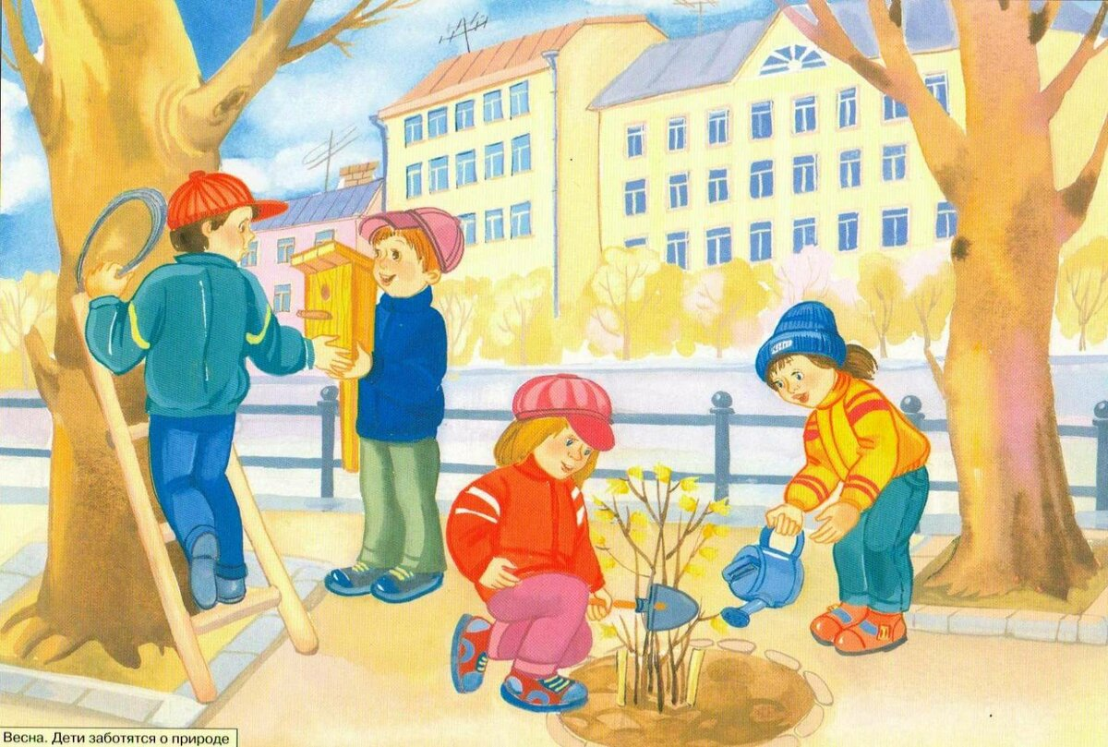
- А жизнь людей весной изменились? Как мы стали одеваться? (Куртки, сапоги резиновые, шапки, кофты). А что люди делают весной на улице, как работают? (Мусор убирают, деревья окапывают, сажают деревья, цветы).
- Как ты думаешь, какое весной у всех настроение? У растений, у птиц, у животных, у людей? (Радостное, веселое, весеннее, солнечное, счастливое).
- Конечно, ведь весной всё живое пробуждается от сна!

Для беседы вы можете использовать видео материалы: https://vk.com/video-53512893_456241666

Хорошего вам весеннего настроения!
С уважением, педагоги МБДОУ ДС «Чебурашка» г. Волгодонска

